كتب علوم القرآن الكريم ... من نسخة خطية إلى مكنز رقمي ثري و مهيكل للاستخدام الفعال في تقنية المعلومات

مركز الأبحاث الواعدة في أبحاث تقنية المعلومات لخدمة القرآن الكريم وعلومه (نور(
(جامعة طيبة بالمدينة المنورة)

محمد علي مناصر  مركز أبحاث نور  كلية علوم وهندسة الحاسبات  جامعة طيبة، بالمدينة المنورة | عادل بن مرتاح  مركز أبحاث نور  جامعة طيبة، بالمدينة المنورة | عمار عرباوي  مركز أبحاث نور  كلية علوم وهندسة الحاسبات  جامعة طيبة، بالمدينة المنورة
eazmm@hotmail.com  00966 530948438 | benmertahadel1@gmail.com  00966 551121935 | aarbaoui@gmail.com  00966 508220102

ملخص البحث
يستعرض هذا البحث أسلوب جديد في تطوير وهيكلة وحفظ نسخة إلكترونية لأي كتاب شرعي، وبالأخص كتب علوم القرآن الكريم، في مكنز رقمي على أشكال مختلفة كقواعد بيانات أو مكانز نصوص أو غيرها، وهذا يختلف عن طرق تطوير الكتب الإلكترونية التقليدية. هذا يتطلب تصميم وتطوير برامج حاسوبية مخصصة لعملية إدخال البيانات ومراجعتها وتوثيقها من جهات شرعية متخصصة، بحيث تتم عملية التخزين والحفظ بطريقة فعالة يكون محتوى الكتاب فيها مهيكلا بطريقة تسهل عملية استخراج المعلومة منه بدقة عالية مع ربط محتويات الكتاب بعضها ببعض وربط الكتاب بكتب أخرى ذات صلة اعتمادا على قواعد مضبوطة دون المساس بمحتويات الكتب. وتكمن أهمية هذه المكانز الرقمية المطورة في إمكانية الاستفادة من محتوياتها من جهة البحث والتنقيب والفهرسة والتحقيق وغير ذلك. كما تفتح الآفاق لتطوير العديد من تطبيقات تقنية المعلومات التي تعتمد على هذه المعلومات المخزنة كقواعد بيانات. كما يشير البحث إلى إمكانية الاستفادة من الخطوات التي اعتمدت في هذا العمل لكي تعتمد في أعمال مشابهة أخرى في المجال الشرعي الاسلامي. هذا بالإضافة إلى أننا لا يمكن ان نتحدث عن برامج تقنية وحاسوبية دون أن يكون عندنا قاعدة أو أساس يتمثل في المحتوى الالكتروني للكتب الثرية. مع التأكيد على أن عملية بناء القاعدة وحفظ الكتب لا تمس بأي حال من الاحوال في محتواه.
وقد قمنا بتطبيق هذه المنهجية على كتب معروفة و مشهورة تتعلق بعلوم القرآن مثل "المفردات في غريب القرآن" للراغب الاصفهاني و نأمل في تطبيق هذه الطريقة على عدد كبير من أمهات الكتب الشرعية.
أهداف البحث
يهدف البحث إلى تطوير تطبيقات تسهل عملية إدخال وهيكلة الكتب الشرعية وتخزينها في أشكال مختلفة لتسهيل الربط بين تطبيقات أخرى في مجال تقنية المعلومات مثل محركات البحث وتحقيق الكتب واستخراج الاحاديث المستدل بها وفهرسة القرآن الكريم وتطوير كائنات تعليمية وبرامج التعليم عن بعد وغيرها. كما يهدف هذا البحث إلى تحويل الكتب الشرعية غير المهيكلة أو المهيكلة بطريقة تقليدية أو بسيطة إلى كتب مهيكلة بحيث يسهل تحويلها إلى مكنز رقمي غني بالمعلومات. كما يهدف أيضا إلى مساعد الباحثين في المجالين العلمي التقني و الشرعي على الاستفادة بنسبة اكبر من مضامين الكتب و تمكنهم من تسهيل البحث الدقيق و الكتابة وتوفير الجهد والوقت.
خطة البحث
وقد قسمنا البحث إلى مقدمة تشتمل على تعريف للمعالجة الالية للغة والمكانز وأهميتها في حفظ البيانات واسترجاعها والتنقيب عليها، كما عرضنا الوضعية الحالية للكتب الشرعية وخاصة كتب تفسير القرآن الكريم. بعد ذلك قدمنا فكرة البحث والمتمثلة في تطوير مكانز متطور ومهيكلة لحفظ كتب التفسير. ثم نبين انموذج كتب تفسير القرآن الكريم في فقرة مستقلة. اما التطبيقات و النتائج فجعلناها في فصل مستقل و يختم البحث بعرض بعض التوصيات التي نرى ضرورة الأخذ بها حاليا ومستقبلا.
كلمات مفتاحية: قرآن كريم، مكنز رقمي، مكنز نصوص، علوم قرآن، كتب الشرعية، المعالجة اللغوية

- مقدمة:
عند دخول اللغة العربية عالم الحوسبة كانت البرامج الإسلامية من أول البرامج التي اعتنى بها العاملون في مجال الحوسبة ولقيت إقبالا كبيرا من طرف المستخدمين فقد ظهرت مصاحف الكترونية و كتب الكترونية للسنة و التفاسير و الفقه و العقيدة و الموسوعات...إلخ. والمعروف أنه من السهولة التعامل مع النصوص المخزّنة في الحاسوب من ناحية البحث و التنقيب و الفهرسة و التحقيق و غير ذلك[1]. و تزيد فاعلية التعامل مع النصوص و تسهيلها إذا تم تخزين النصوص بطريقة ذكية و منهجية و هذا ما نسعى إلى تبيينه في هذه الورقة بتحويل كتب علوم القرآن الكريم الى نسخ الكترونية مهيكلة و ممنهجة و مترابطة وفق قواعد مدروسة و مضبوطة، تشكل قاعدة معرفة للقرآن الكريم و علومه.
من أهم العلوم التي ينبغي للمسلم العناية بها علوم القرآن الكريم من تجويد و قراءات و تفسير و غير ذلك, ويكفيه فضلاً أن موضوعه كلام الله، وشرف العلم بشـرف المعلوم. و بالتوسع فالقرآن كذلك يتصل بجميع العلوم الشرعية من عقيدة, وفقه, وتاريخ, وسيرة... إلخ.

- المعالجة الآلية للغة و المكانز الإلكترونية:
إن معالجة اللغات الطبيعية عن طريق الحاسوب تعد من المجالات الهامة لحقل الذكاء الاصطناعي ولها تقنيات واسعة من أهمها المحاورة الآلية، الترجمة الآلية، برامج الإجابة الآلية للأسئلة، التلخيص الآلي، الربط الآلي للمفاهيم والتنقيب الآلي في النصوص وغير ذلك من التقنيات. ومع مرور الزمن يشهد هذا الحقل تزايداً مستمراً في الأبحاث العلمية ونتجت عنها تطبيقات مفيدة في مجالات عديدة. والملاحظ أن اللغات اللاتينية وبالخصوص اللغة الإنجليزية وبعض اللغات الشرقية مثل الصينية واليابانية هي أكثر اللغات نضجاً في مجال المعالجة الحاسوبية من حيث توافر أنظمة وحلول وذخائر لغوية وكذلك وجود فرق بحثية من أكاديميين وشركات تهتم بهذا المجال [2].
و اللغة العربية، بالرغم من أهميتها التاريخية وعدد الناطقين بها، إلا أن البحث العلمي في مجال اللسانيات الحاسوبية والمعالجة الآلية لا يتناسب وأهمية هذه اللغة ولا تضاهي أخواتها من اللغات. وهذه الملاحظة جعلت مركز أبحاث تقنية المعلومات لخدمة القرآن الكريم (نور) بجامعة طيبة بالمدينة النبوية يهتم بهذه النقطة و يستغلها في خدمة القرآن الكريم و علومه. ومن ذلك الاهتمام بالمكانز النصية المعروفة في اللغة اللاتينية باسم " Corpora ", لأنه لم يكن ممكنا للمعالجة الآلية للغات أن تتقدم وتفتح لنفسها مجالات التطبيق المتنوعة السابقة ثم تستشرف المستقبل بدون أن يكون لها قلب نابض يستوعب مليارات الكلمات والأصوات، وتكون لديه القدرة على الوصول إلى أي منها وفهم وتحليل ما بينها من علاقات، ليصبح مع الوقت بيتا للذاكرة ونبع متدفق للمعرفة، و هذه المكانز تعتمد في عملها على قوة الحاسبات في المعالجة وقدرات البرمجيات المختلفة في التحليل والفهرسة والرصد والاسترجاع، وسعات وحدات التخزين في استيعاب ما لا حصر له من الكلمات والأصوات [3]. فما هي المكانز اللغوية؟
وفقا لموقع جامعة إيسيكس [4]، فإن هذا مصطلح المكنز يشير إلى المجموعات الكبيرة من النصوص أو الملفات الصوتية التي تمثل عينة أو تخصص أو شريحة معينة من اللغة، وهذه النصوص تكون غالبا في صيغة إلكترونية يستطيع الحاسب قراءتها والبحث فيها، ومن الممكن أن يتكون المكنز اللغوي من نصوص خام فقط بدون أي معلومات أو يحتوى على معلومات لغوية خاصة تسمى بالحواشي أو التلقيب أو الوصف[5].
للمكانز دور محوري في بناء القواميس والمعاجم الحديثة وفى التعرف على خصائص اللغة وكذلك حل مشكلاتها المختلفة، وفى بحث قيم بعنوان بناء مدونة عالمية للغة العربية من إعداد الدكتور سامح الأنصاري رئيس مركز لغة الشبكات العالمية في مكتبة الإسكندرية وأستاذ علم اللغة الحاسوبي بآداب الإسكندرية والأستاذ الدكتور مجدى ناجى رئيس قطاع تكنولوجيا المعلومات بمكتبة الاسكندرية والدكتورة نهى عدلي بكلية الهندسة جامعة الإسكندرية، ذكر الباحثون عدة جوانب لأهمية المكانز في الدراسات اللغوية نذكر أهمها فيما يلى[ 6]:
صناعة المعاجم, المكانز اللغوية وفهم قواعد النحو, المكانز اللغوية وتحديد الدلالة, المكانز اللغوية وتحسين تعليم اللغات الأجنبية, المكانز اللغوية في مجالات أخرى [7].
تحويل الكتب الخطية الى مكانز نصوص او قواعد بيانات رقمية مهيكلة و منظمة، استعملت منذ سنة 1970م مع مكانز نصية صغيرة مثل مجموعة كرانفيلد (بضعة آلاف من الوثائق) [8] و تطورت في التسعينات من القرن الماضي لكنها استعملت في المؤسسات العسكرية و مجالات الطب و الصيدلة و الهندسة و غيرها من المجالات المتطورة التي تبحث في كميات واسعة و متطورة من المعلومات.

- الوضعية الحالية للكتب الرقمية:
أكثر الكتب الشرعية اليوم تم تحويلها و تخزينها في شكل الكتروني اما بعملية مسحها و تحويلها الى ملفات او بإدخالها بطريقة يدوية و تخزينها في ملفات و قواعد بيانات او بقراءتها و تسجيلها في شكل ملفات صوتية او غير ذلك من الطرق التقنية الحديثة. و تم استغلالها فيما بعد في بناء و تصميم الموسوعات و برامج البحث و التنقيب و الفهرسة و التحقيق و غير ذلك. و هذه مجهودات كبيرة و تستحق الشكر و التقدير و تدل على ان المسلمين استفادوا من الثورة التقنية الحديثة و أحسنوا تطويعها في خدمة العلوم الشرعية.
لكن يلاحظ قصور في هذا الاستغلال و خاصة في هذه الجزئية، تحويل الكتب الشرعية الى كتب رقمية، و يتمثل في النقاط التالية:
- الكتب المخزنة عن طريق المسح لا يمكن الاستفادة من محتواها
- الكتب المخزنة بطريقة يدوية غالبا ما تحتوي على أخطاء و هذا راجع لقلة الجهات التي تشرف و تتبنى عملية الادخال حتى تساهم في عملية المراجعة و التحقيق و التدقيق و غير ذلك، و عدم الاستعانة ببرامج متطورة صممت لهذا الغرض. وهذا يولد اشكال ثقة في استغلال هذه الكتب
- الكتب المخزنة بطريقة يدوية و ان تم الاشراف على تحقيقها و تدقيقها و مراجعتها، فهي تخزن بطريقة تقليدية لا يلتفت الى عملية تخزين النص بجعله مهيكل، منظم و ممنهج ليفتح افاق كبيرة و يسهل عملية استعماله في برامج مختلفة و متنوعة.
- هذه العملية الغير منضبطة في التخزين تصعب عملية ربط الكتب ببعضها سواء في علوم مختلفة او في نفس العلم. كما تؤثر سلبا على نتائج التطبيقات التي تعتمد مثل هذه الكتب فقد تبحث مثال على نص حديث هو في الواقع موجود في الكتاب لكنه لا يظهر لك في البحث الرقمي نتيجة لسوء عملية التخزين.
- مشكلة البحث:
يمكن تلخيص مشكلة البحث في ان الكتب الشرعية بصفة عامة و كتب علوم القرآن الكريم و السنة بالأخص و ان وقع تخزينها في شكل رقمي و أصبحت نسخ الكترونية او رقمية فإنها تفتقد المنهجية و الهيكلة في طريقة التخزين و هذا ما يؤثر على عملية استخدامها في ما بعد سواء في عملية البحث و التنقيب او في عملية ربطها ببرامج و تطبيقات اخرى. بالإضافة الى قلة التوثيق و المراجعة لمثل هذه الكتب الالكترونية من جهات شرعية متخصصة.
- فكرة البحث:
ان الحل الذي نقترحه هو تحويل الكتب الشرعية بصفة عامة الى مكانز رقمية او قواعد بيانات رقمية مهيكلة و منظمة و مدروسة و ذلك بإيجاد نماذج لكل نوع من العلوم الشرعية، و اتاحت أشكال مختلفة للمكانز و قواعد بيانات يمكن الاستفادة منها و تطويرها حسب حاجة المستخدم.
هذا بالإضافة الى تطوير برامج حاسوبية متخصصة في عملية الادخال يمكن من خلالها تحقيق النصوص و تدقيقها و مراجعتها و ضبطها مع تمكين هيئات شرعية متخصصة للإشراف على هذه العملية و هذه البرامج، وذلك بتطوير تطبيق خاص لكل كتاب يراعي خصائصه و ترتيباته و ذلك للاستفادة القصوى من المحتوى و هذا يبرز ثراء هذه المكانز المطورة. و لزيادة توثيق هذا العمل من جهات شرعية متخصصة قمنا باستشارتهم في عملية تطوير هذه التطبيقات و أخذنا بتوجيهاتهم و نصائحهم ليوظف العمل التقني في خدمة المجال الشرعي.
- انموذج كتب تفسير القرآن الكريم:
كما ذكرنا, فإن كتب التفسير تشترك في بنيتها الهيكلية (شكل1), ذلك بأن أغلب الكتب تحتوي على مقدمة تبين منهج المؤلف في التفسير و خاتمة تبرز بعض الملاحظات و الاستدراكات و فهرس لسهولة الوصول للآيات و الصفحات,
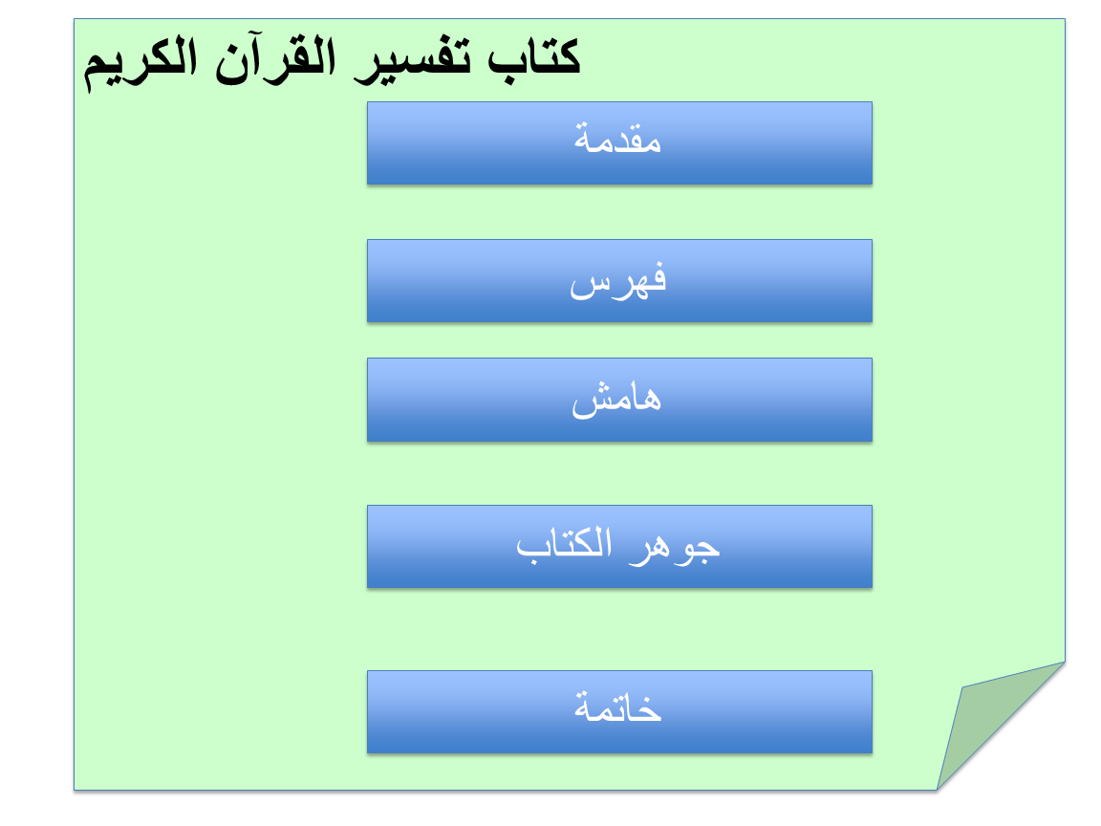
شكل1: البنية الهيكلية لكتب التفسير
وهامش في بعض الأحيان يبين فيه محقق الكتاب تحقيقاته و تعريفاته و ملاحظاته و غير ذلك كما يبينه الشكل 2.
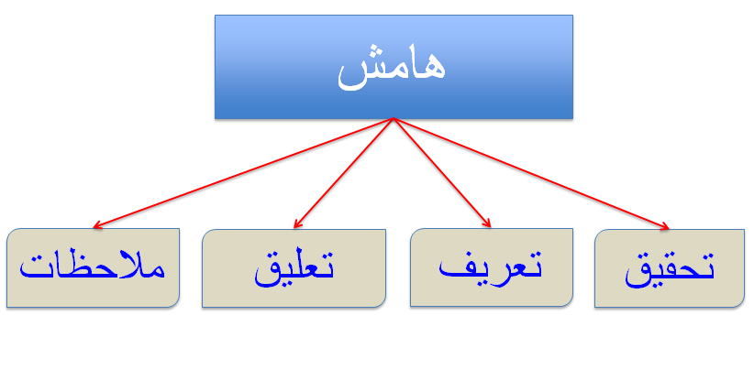
شكل2: البنية الهيكلية للهامش في كتاب التفسير

أما جوهر الكتاب فيحتوي على آيات القرآن و مع كل آية تفسيرها كما يبين ذلك الشكل 3.
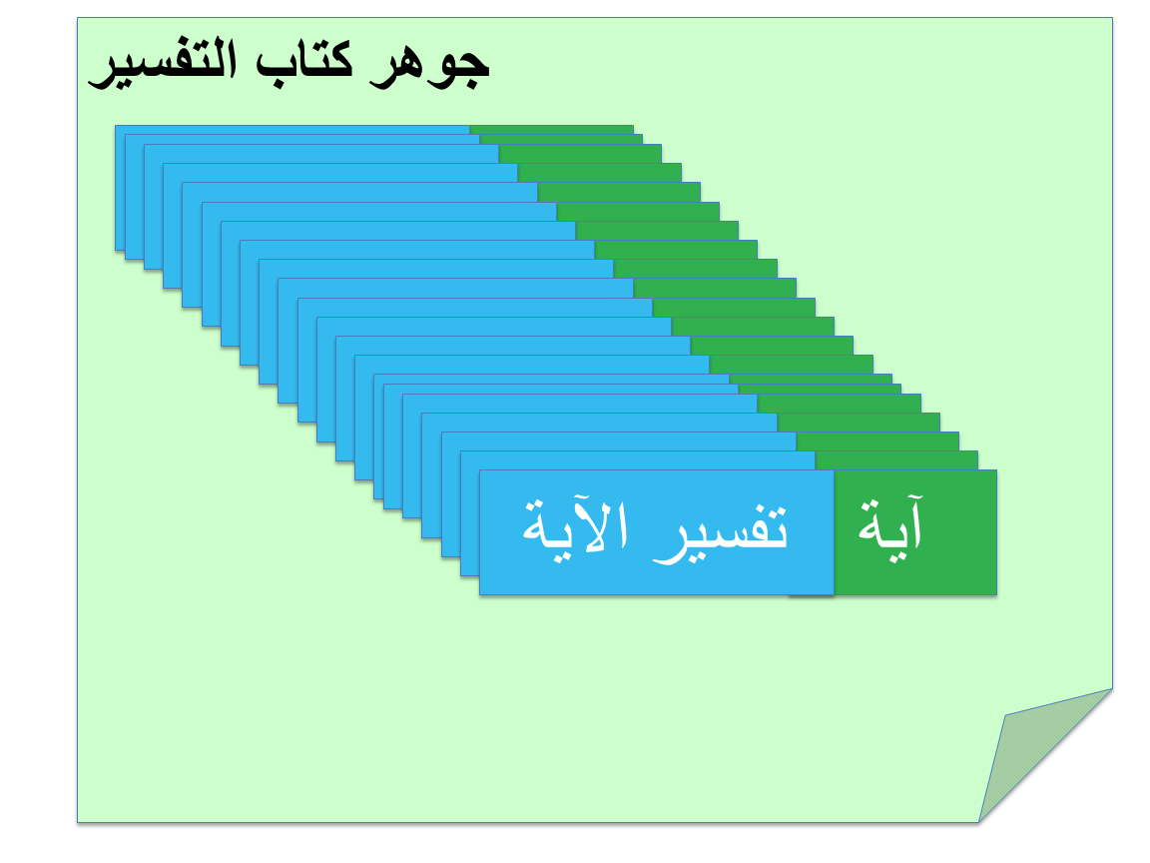
شكل3: البنية الهيكلية لجوهر كتاب التفسير

فكرة هذا البحث في تصميم المكنز تعتمد أساسا على هيكلة و مضمون الكتاب, حيث يتكون من آيات و تفسير لكا آية. هذا التفسير بدوره مهيكل من جهة نوع الكلام: يعني أنه يحتوي على آيات قرآنية (تفسير القرآن بالقرآن) أو أحاديث نبوية (تفسير القرآن بالسنة) أو كلام آخر (تفسير بالأقوال المأثورة و إنفاذ النظر).
بدوره الكلام الآخر مهيكل بحيث إما أن يكون كلام صحابي, كلام تابعي, كلام إمام, كلام عالم, كلام شاعر أو كلام صاحب التفسير نفسه. (انظر الشكل 4).
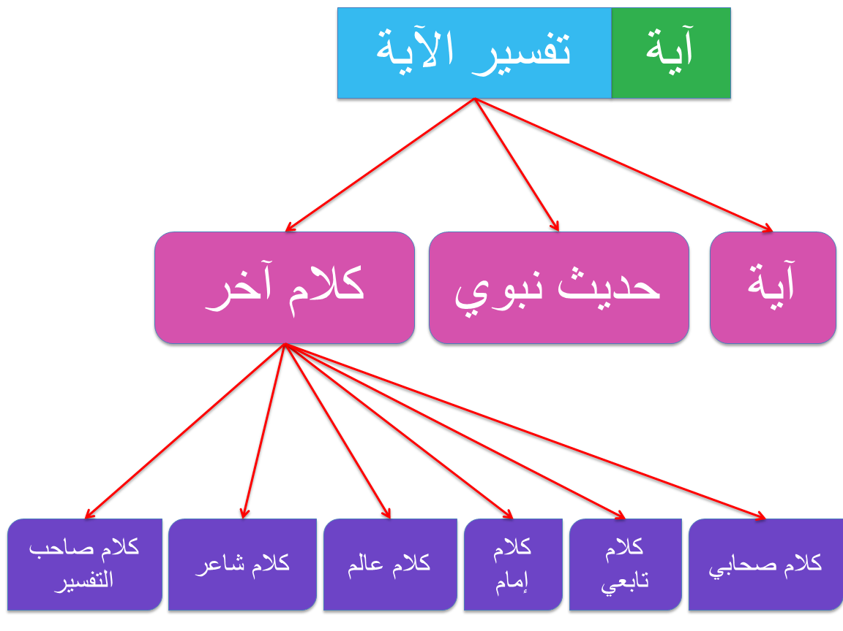
شكل4: البنية الهيكلية لنص التفسير

- المنهجية المتبعة في صناعة المكنز:

المنهاجية المتبعة لصناعة مكنز التفسير هي الانطلاق من نص الكتروني مخزن في قاعدة بيانات يتم الحصول عليها من مصادر شرعية موثوقة (الشكل 5), و يتم توصيف نص التفسير آية بآية لتخزين النتيجة على شكل قاعدة بيانات أو صيغة ملف ايكسميل (XML).

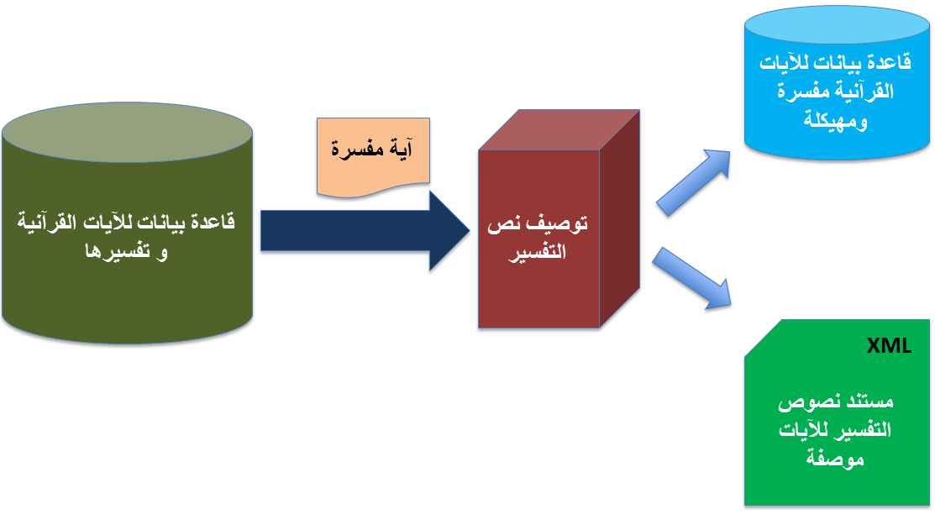
شكل 5 : المنهجية المتبعة في صناعة المكنز
كما يمثل الشكل 6 عرض النص الاصلي للآيات المفسرة مصحوبا برقم السورة و رقم الآية مخزنا في قاعدة البيانات (نص التفسير nass)
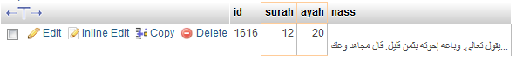
شكل 6: قاعدة بيانات النص الاصلي للآيات المفسرة

و يتم التعامل مع النص الأصلي لتفسير الآية لتحديد مختلف أنواع الكلام كما هو مبين في المثال الذي أخذناه و هو تفسير ابن كثير للآية 20 من سورة يوسف(الشكل 7), حيث يحتوي التفسير على العديد من أنواع الكلام (كلام المفسر ,آية من القرآن ,كلام الصحابة, كلام التابعين,....).

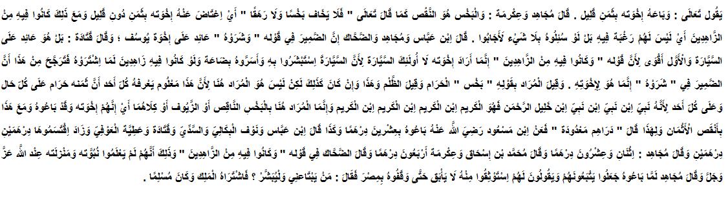
شكل 7: النص الأصلي للآية المفسرة (مثال لتفسير ابن كثير للآية 20 لسورة يوسف)

بعد ذلك يقع تحديد مختلف أنواع الكلام بألوان مختلفة تسهيلا لتحديد العلامات الخاصة بكل جزء من النص(الشكل 8) مع الاعتماد على بعض الالفاظ التي تسهل تحديد صاحب الكلام و حدود الكلام مثل قال فلان, فعن فلان, و كذا قال فلان, و زاد فلان...
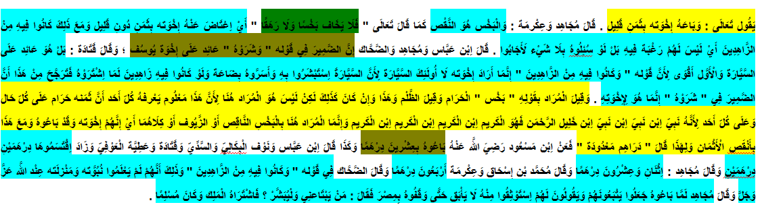
شكل 8: تحديد أوصاف النص (مثال لتفسير ابن كثير للآية 20 لسورة يوسف)

و تم اختيار أنواع الكلام من آيات قرآنية, حديث نبوي, كلام الصابي, كلام التابعي, كلام إمام, كلام عالم, كلام شاعر و كلام صاحب التفسير، ليتم عرضها بألوان مختلفة (شكل 9) تسهيلا لعملية تحديدها في النص الأصلي كما هو موضح في الشكل 8.
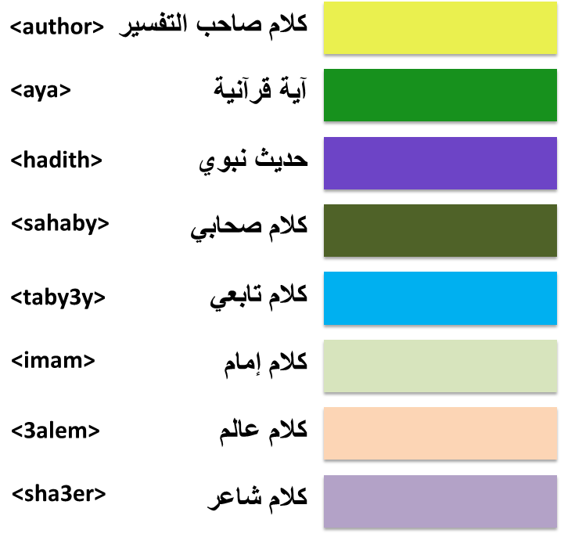
شكل 9: قائمة أنواع الكلام بألوان مختلفة و العلامات المناسبة لها
بتطبيق التوصيف على المثال السابق يمكن بسهولة تحديد العلامات الخاصة بكل جزء من النص و بالتالي الحصول على توصيف كمل للنص محدد بالعلامات (tags) المناسبة لكل جزء كما يظهر ذلك في الشكل 10.
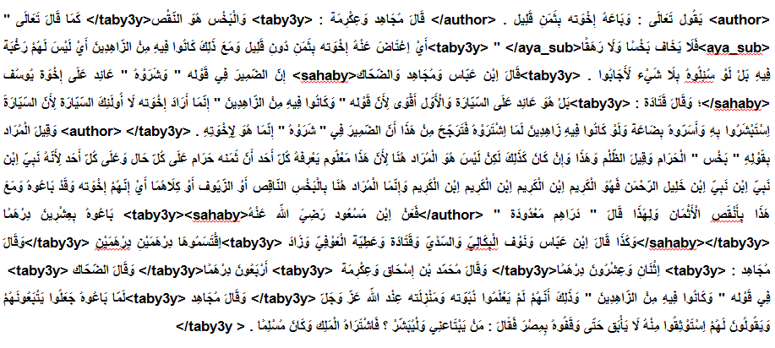
شكل 10: توصيف النص (مثال لتفسير ابن كثير للآية 20 لسورة يوسف)

لحفظ النتائج في شكل مستند XML قمنا باعتماد النموذج المبين في (الشكل 11 ) و الذي يحتوي على أهم العلامات التي تحدد مختلف أجزاء نص التفسير مع تحديد الآية المفسرة, نصها و السورة التي تحويها و اسمها في العلامة الام و هي التي تمثل كتاب القرآن الكريم :
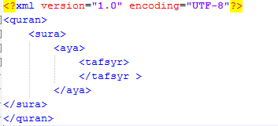
شكل11: نموذج العلامات المعتمدة في المستند (XML)

و إذا اردنا الدخول أكثر في التفاصيل فيمكن اعتبار الشكل 12 تفصيل جزئي لمحتوى هذا المستند الذي يمثل المكنز.
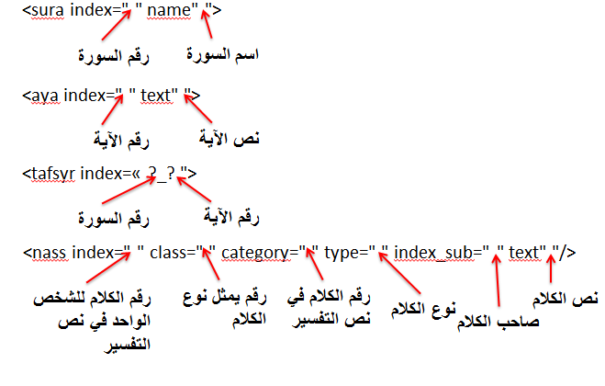
شكل 12 : رسم تفصيلي يبرز علامات المستند (XML) المعتمدة

وبالتالي نتحصل في الاخير على كتاب التفسير في مستند XML ليكون وصف النص واضحا و يسهل التعامل معه ويسهل ربطه و اعتماده كمصدر لعديد التطبيقات في مجال القرآن الكريم و علومه و غير ذلك من المجالات. (شكل 13).
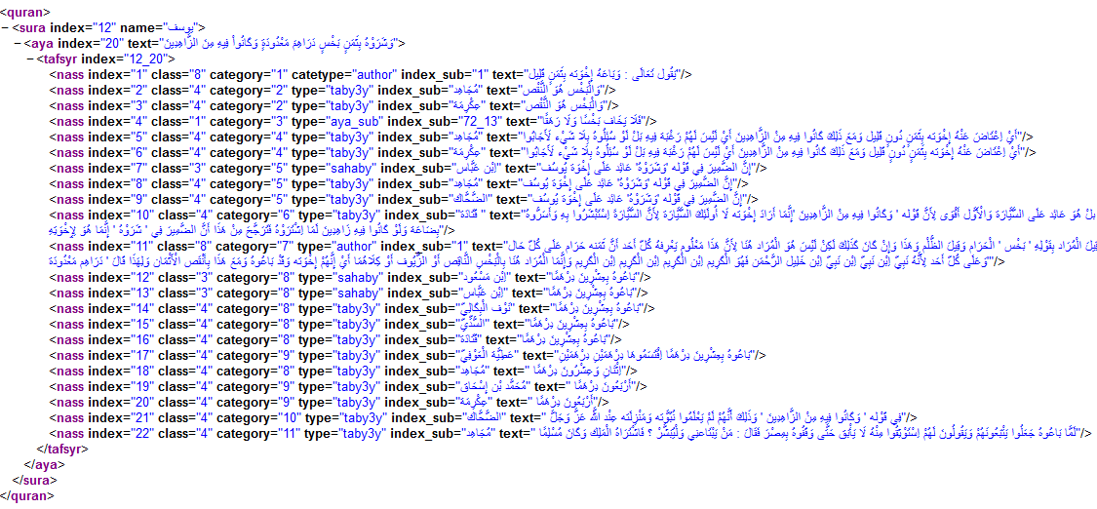
شكل13 :نتيجة نص التفسير محفوظ في مستند XML (مثال لتفسير ابن كثير للآية 20 لسورة يوسف)
- مخطط قاعدة البيانات
كما يمكن بناء المكنز في شكل قاعدة بيانات بما أن عناصر المكنز تمثل أجزاء كائنات (Objects) يمكن الربط بينها (شكل 14).
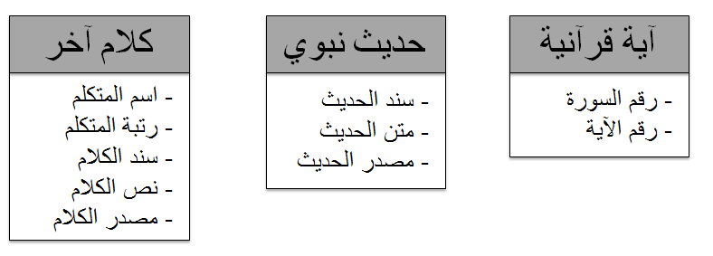
شكل 14 : الكائنات الأساسية للمكنز
الرسم البياني أدناه (شكل 15) لمحة بصرية من قاعدة البيانات المكنز ، والعلاقات بين الجداول التي أنشئت خلال تركيب بناء المكنز. قمنا بحفظ القران الكريم في جدول (quran_text) مستقل مقسم حسب الآيات و السور يعني الجدول يحتوي على عمود يحمل رقم السورة و عمود يحمل رقم الآية في السورة و نص الآية و طبعا مفتاح رئيسي و هو رقم الآية في القرآن حسب الترتيب العثماني. كما قمنا ببناء جدول للأحاديث (hadyth) تمثل سند و متن كل حديث تم الاستدلال به في نص التفسير, و جدول (other) لتخزين كلام المفسر, الصحابي, التابعي, العالم, الامام او الشاعر. هذا الجدول على علاقة بجدول (persons) الذي يحتوي على معلومات تفصيلية عن صاحب الكلام المستدل به.
هذه الجداول مترابطة مع الجدول (relations) و الذي يحتوي على مختلف العلاقات بين الآية كنص و مكونات نص التفسير من آيات و أحاديث و كلام آخر كما بينا سابقا.
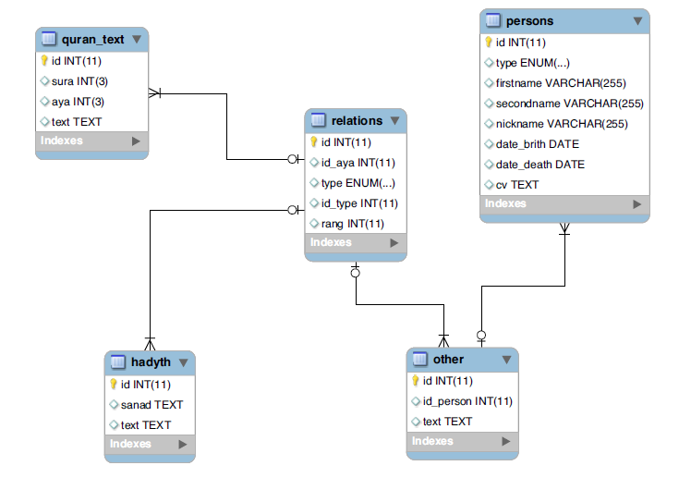
شكل15 : الجداول الأساسية لقاعدة البيانات
هذا الجدول يتكون, بالإضافة الى المفتاح الاساسي (id), الى مفتاح اجنبي يحدد الآية (id_aya), مفتاح اجنبي يحدد رقم نوع الكلام (الآية, الحديث, كلام الصحابي ,كلام التابعي,...) في جدوله الرئيسي (id_type), و عمودان آخران أحدهما يبين نوع الكلام(id_type) و الاخر يبين ترتيب هذا الجزء من الكلام في نص التفسير للآية(rang). الشكل 16 يمثل لمحة عن هيكل هذا الجدول.
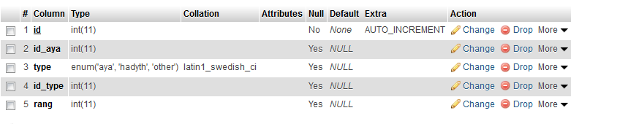
شكل 16 : لمحة عن جدول relations

- تطبيقات:
و من الكتب التي قمنا بأجراء تطبيق عملي عليها وقمنا بتطويرها الى مكنز نصوص رقمي كتاب المفردات في غريب القرآن" للراغب الاصفهاني" و هو كتاب قام فيه صاحبه بفهرسة آيات القرآن الكريم حسب ما يرد فيها من مفردات و قام بترتيب المفردات حسب الترتيب الهجائي لجذورها.
فكرة الراغب الاصفهاني تتمثل في الانطلاق من جذور الكلمات العربية مرتبة حسب الترتيب الهجائي معتبرا فيه أوائل حروفه الأصلية دون زوائد, ثم قام بجمع الكلمات القرآنية التي تشترك في الجذر و ترتيبها بدورها ترتيبا هجائيا, مع ايراد الآيات القرآنية التي تحتوي على هذه الكلمات و الآيات المتعلقة بالمفردة مثل الترادفات أو المتشابهات. بعد ذلك يعلق على كل مفردة بما يناسب من التعريف و الاستدلال بالاحاديث و أقوال أهل العلم.
من باكورة البرامج المتعلقة بعلوم القرآن الكريم لمركز نور برنامج توصيف محتوى كتاب مفردات ألفاظ القرآن للأصفهاني. ويعد البرنامج وسيلة بناء مكنز نصوص لهذا الكتاب و حيث يقوم مستخدمه (أحد المختصين في المجال الشرعي) بتوصيف محتوى الشرح و التعليق على المفردات و ذلك باستخراج الآيات و الأحاديث و كلام أهل العلم و حفظه في قاعدة بيانات. كما يتيح عملية التحقيق و التدقيق و المراجعة و غير ذلك حسب طبيعة المستخدم و صلاحياته، و تظهر في البرنامج كل البيانات الوصفية في شكل بطاقات للكتاب و الكاتب و المدخل و المحقق و المراجع و غير ذلك.
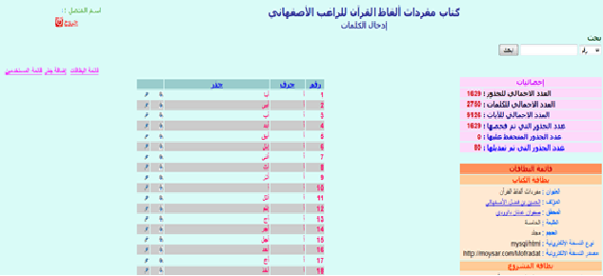
شكل 17: واجهة البرنامج
في إحصائية نهائية لمحتوى هذا المكنز تحصلنا على ما يلي:
- العدد الاجمالي للجذور: 1629
- العدد الاجمالي للكلمات المشتقة من الجذور: 2750
- العدد الاجمالي للآيات المستدل بها: 9126
- العدد الاجمالي للكلمات في الكتاب: 1797805
من أهم النقاط التي يجب التأكيد عليها هي أن تخزين كتب التفسير في مكنز و اعتمادنا هذه المنهجية لا يمس تماما محتوى كتب التفسير و لكن يسهل عملية الوصول الى المعلومات.

- توصيات :
- أن الحاجة ماسَّةٌ لتعميم هذه الفكرة في جميع كتب العلوم الشرعية.
- سنحصل على الكتب رقمية في شكل مكانز ذكية تتميز بالدقة و الهيكلة، دون المساس بمحتوى الكتاب الشرعي، تساعد على استخدامها و استعمالها و ربطها باي نوع من التطبيقات أو البرامج مع التأكد التام من المحتوى موثق من جهات شرعية متخصصة.
- عمل دورات خاصة للمتخصصين في المجال التقني و خاصة مجال المعالجة الالية للغة و المكانز النصية الرقمية و المتخصصين في المجال الشرعي لإيجاد حلول و اتفاقيات و برامج للاستفادة من التقنيات الحديثة و توظيفها في خدمة الشرع ليتمكنوا من إفادة الباحثين بصفة خاصة و المسلمين بصفة عامة.
- تبني الجامعات والمراكز العلمية المتخصصة لمثل هذه البرامج مما يساعد على تطويرها وتحسينها.

- خاتمة:
يعد هذا البحث تقريرًا علميًا عن العمل الذي تم لتصميم وتطوير مكنز الكتروني خاصة بكتب علوم القرآن الكريم، مهيكلة بطريقة ذكية لتسهيل تفعيله في التعامل مع مختلف البرامج المصممة ذات العلاقة بالقرآن. و يعد كل كتاب مكنز تحت المكنز الأب الذي يحتوي كل كتب علوم القرآن. مع التذكير بأن تخزين هذه الكتب في مكنز أو قواعد بيانات و اعتمادنا هذه المنهجية لا يمس تماما بمحتوى الكتب و لكن يسهل عملية الوصول الى المعلومات و التأكد من صحتها بما أنها وثقت من جهات مختصة، فنجمع بين دقة التخزين و تطوره و صحة المحتوى وتحقيقه.
كما يفتح لنا هذا البحث الآفاق نحو هيكلة الكتب الشرعية و تخزينها في مكانز الكتروني, هيكلة ذكية و ممنهجة لتسهيل التعامل معها و الوصول إلى محتوياتها و يفتح الأفاق للتوغل أكثر في تطبيق المعالجة الآلية للغة العربية على المجال الشرعي خدمة للإسلام و المسلمين بمختلف مستوياتهم و شرائحهم و احتياجاتهم.
شكر وتقدير
يشكر المؤلفين لهذه الورقة مركز أبحاث تقنية المعلومات لخدمة القرآن الكريم وعلوم (نور) في جامعة طيبة بالمدينة المنورة على الدعم المتواصل لمشروع البحث برقم NRC1-167.

المصادر
[1] مكتبة برمجية للفهرسة والبحث في القرآن الكريم (عاصم شلي، مروان دحماني، طه زروقي، عمار بالة) [المدرسة الوطنية العليا للإعلام الآلي بالجزائر Communications of the Arab Computer Society, Vol. 3 No 2, December, 2010]
[2] المشاريع الحاسوبية على اللغة العربية والقرآن بجامعة ليدز (Abdul-Baquee Sharaf, Eric Atwell, Kais Dukes, Majdi Sawalha, Amal Al-Saif, Serge Sharoff and Katja Markert) [Alumni of School of Computing, Leeds University]
[4] http://www.startimes.com/f.aspx?t=21168801
[5] www.essex.ac.uk
[6] المعالجة الآلية للغة العربية .. جهود وتحديات (2009)
[7] http://www-connex.lip6.fr/denoyer/wikipediaXML
[8] http://www.ahlalhdeeth.com/vb/showthread.php?t=25284
[8] Singhal, Amit (2001). "Modern Information Retrieval: A Brief Overview". Bulletin of the IEEE Computer Society Technical Committee on Data Engineering 24 (4): 35–43

